Relação parasito-hospedeiro
PARASITOSES
- São doenças negligenciadas
Problema de saúde pública, nas áreas rurais e periferias das cidades dos países chamados subdesenvolvidos.
Doença mais comum do mundo, 25% da população mundial (1 em cada 4 pessoas).
Transmissão depende das condições sanitárias e de higiene das comunidades.
Relacionam-se a déficit no desenvolvimento físico e cognitivo e desnutrição
Parasito
- Ser vivo que vive associado a outro ser vivo, sempre dependendo deste para seu abrigo, alimentação e reprodução.
- Organismo agressor
Hospedeiro
- Organismo agredido
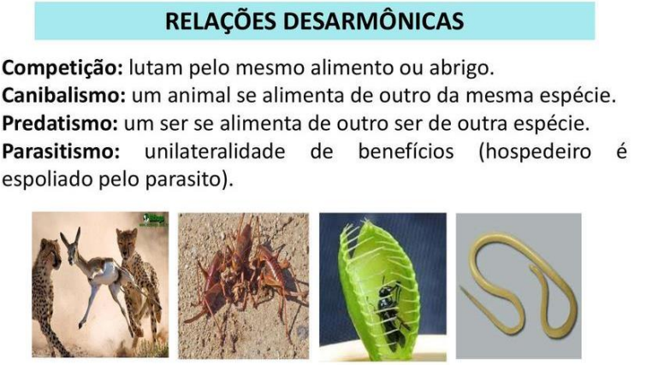
Ectoparasitas: vivem externamente no corpo do hospedeiro. Ex: pulgas, piolho e carrapatos.
Endoparasitas: vivem internamente no corpo do hospedeiro. Ex: bactérias, vírus, helmintos e protozoários.
Hemoparasita: vivem na corrente sanguínea. Ex: Plasmodium (malária).
Enteroparasita: vivem no intestino. Ex: Ascaris lumbricoides

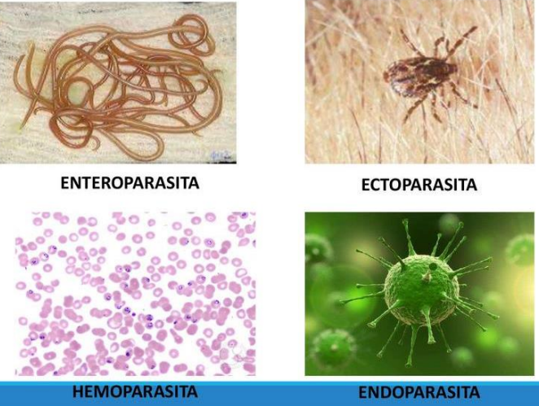
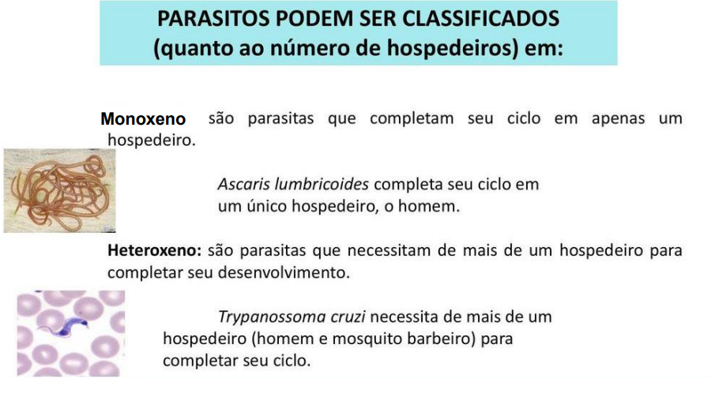
- Essas classificações são mais cobradas na prova.
Tipos de Hospedeiro
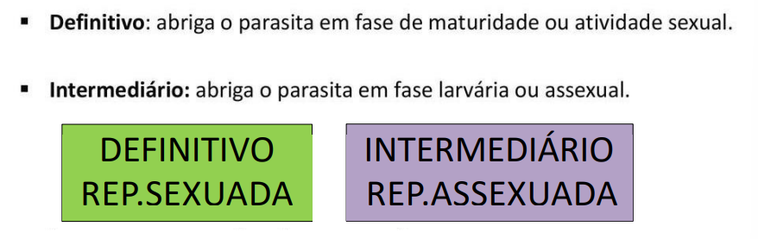
Principais vias de infecção:
Oral/Fecal, Cutânea, Mucosa e Genital.

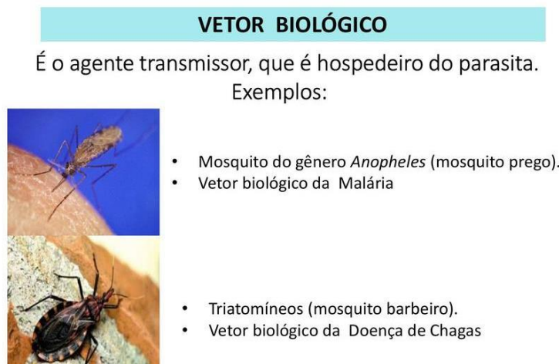
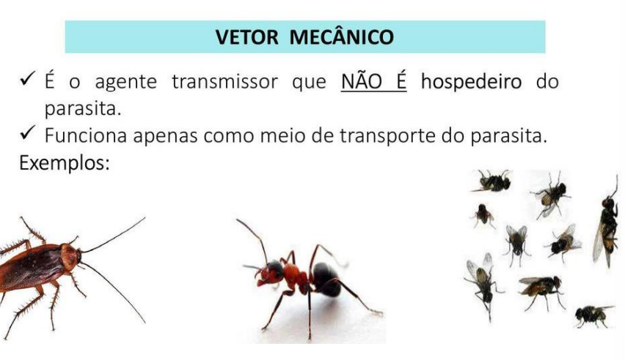
Ação Patogênia:
- Ação espoliativa: absorve nutrientes ou mesmo sangue do hospedeiro, podem deixar pontos hemorrágico na mucosa quando abandonam o local de sucção. (mosquitos)
- Ação irritativa: Alguns parasitos têm a propriedade de sensibilizar o organismo humano, causando fenômenos alérgicos.
- Ação Tóxica: Algumas espécies produzem enzimas ou metabólicos que pode lesar o hospedeiro.
- Ação Mecânica: Impedir o fluxo de alimento, bile ou absorção alimentar.
- Ação traumática: Migração de formas larvais de helmintos, embora vermes adultos e protozoário também possam fazê-lo
- Anóxia: Quando o parasita consume o oxigênio da hemoglobina, ou causa anemia.

Conceitos Importante:
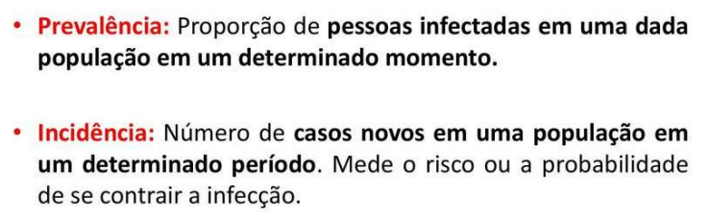
Taxonomia
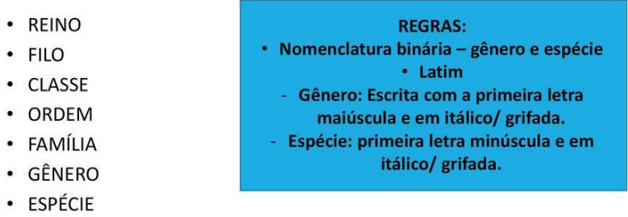
Exemplo – MALÁRIA
- REINO: Protista
- FILO: Apicomplexa
- CLASSE: Conoidasida
- ORDEM: Eucoccidea
- FAMÍLIA: Plasmodiidae
- GÊNERO: Plasmodium
- ESPÉCIE: Plasmodium falciparum

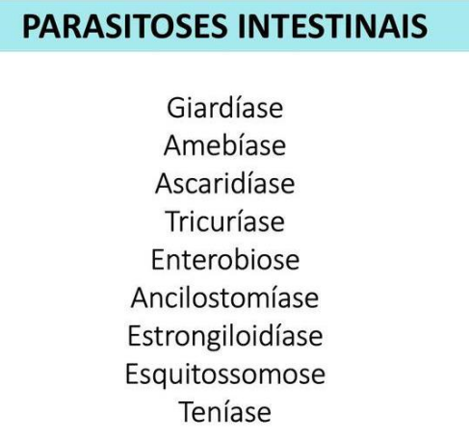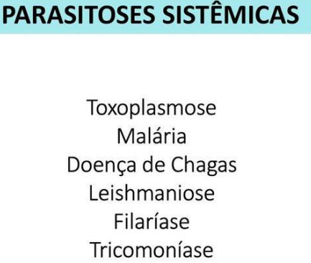

Protozoários
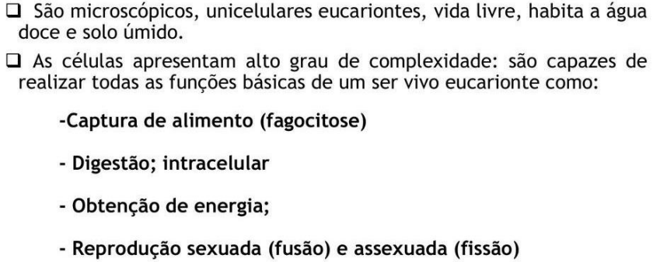
Reprodução
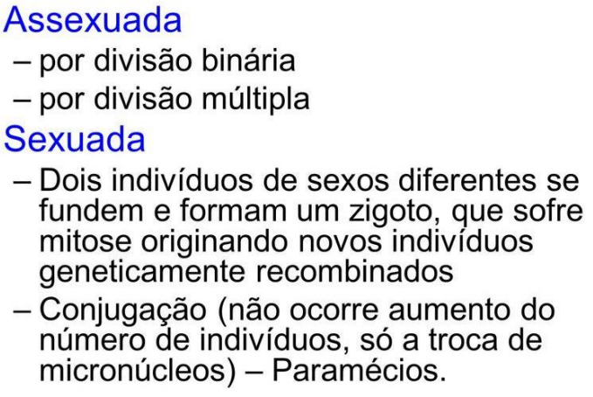
Formas de vida
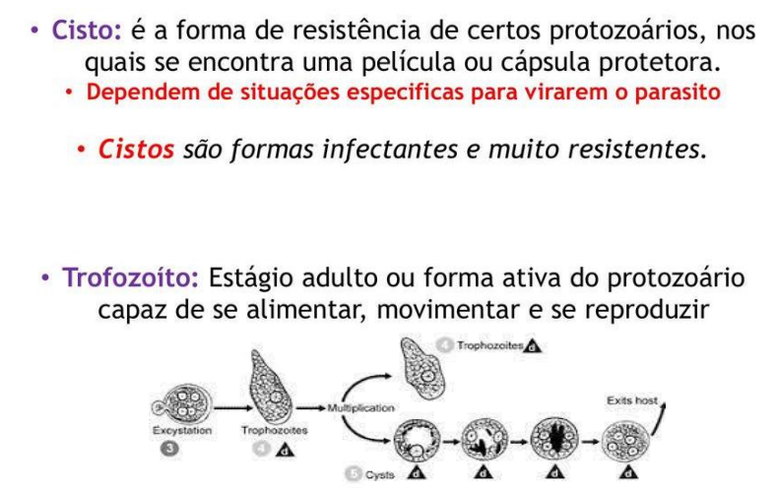

Protozoários são classificados de acordo com a sua forma de locomoção:
- Rizópodes – Pseudópodos, falso pé.
- Ciliado – Cílios, curtos e numerosos, sésseis ou vida livre
- Flagelados – Livre Natante
- Apicomplexos (esporozoários) – Não possui órgão de locomoção, se movimentam através do meio em que está inserido.
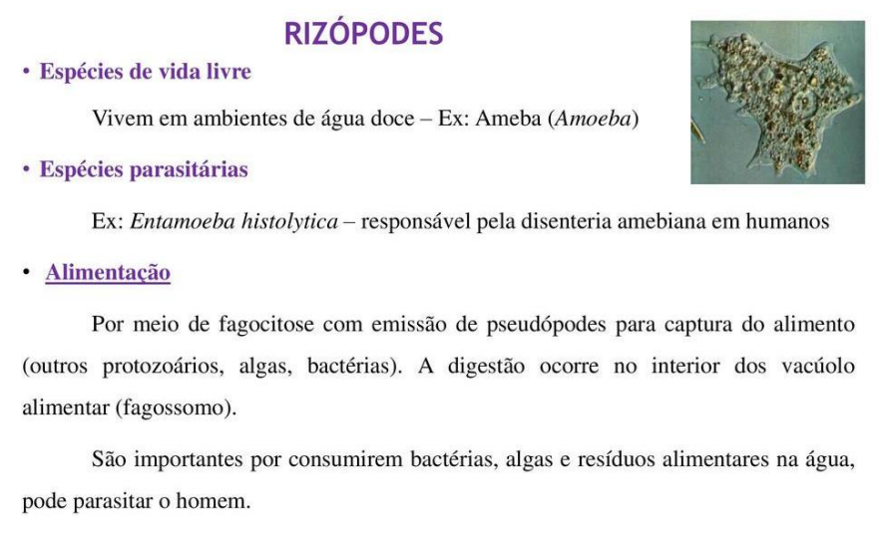
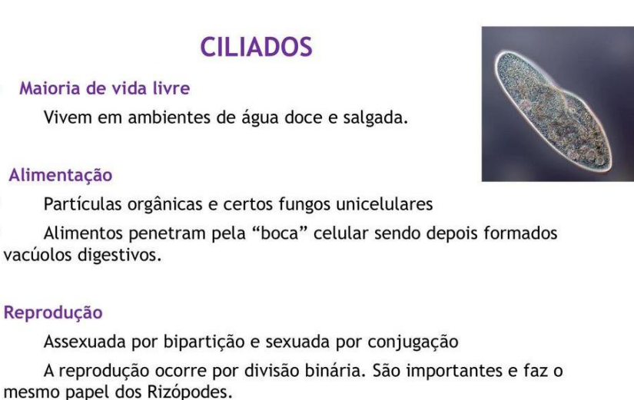
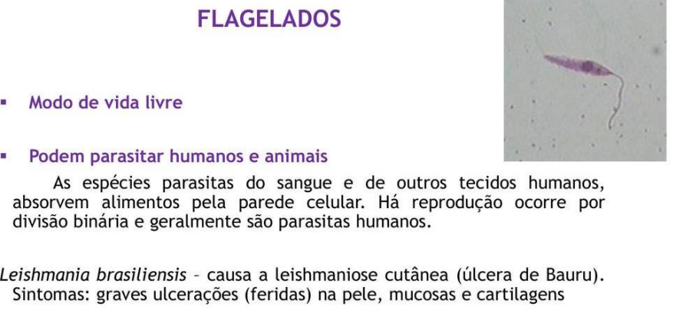
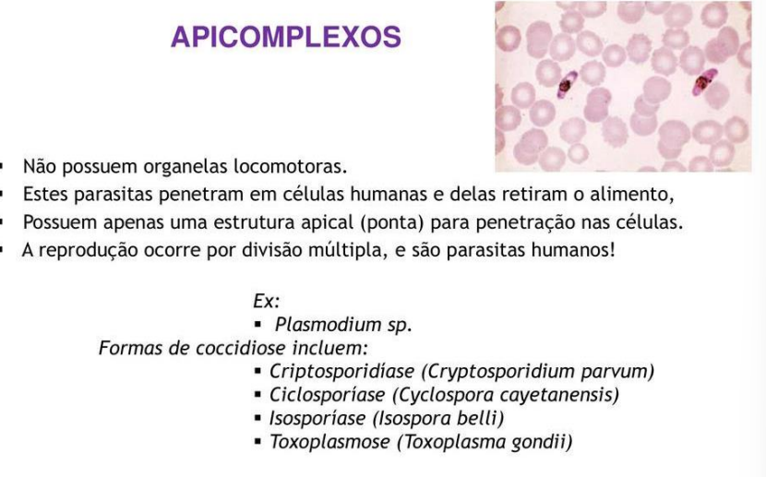
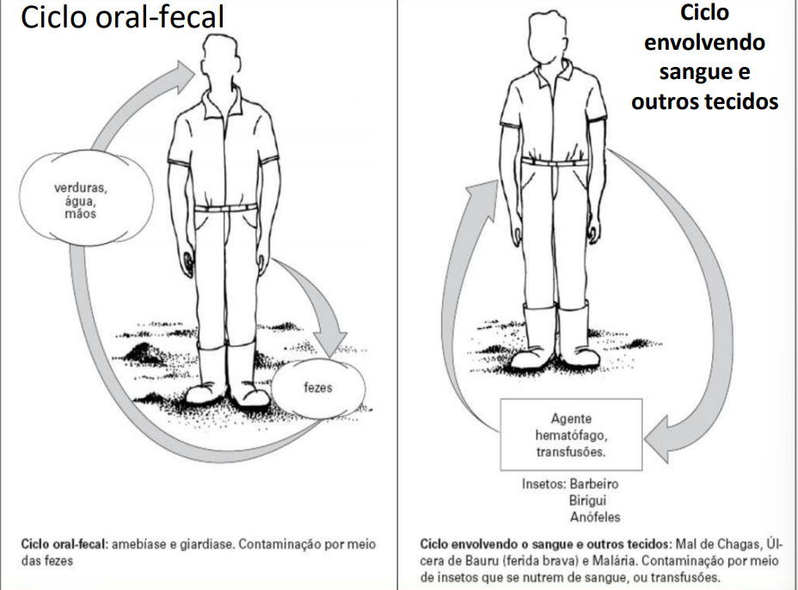
Helmintos
Helmintologia – Ramo da parasitologia que estuda os helmintos (vermes parasitários).
Filos de interessa: Platelmintos e Nematemintos.
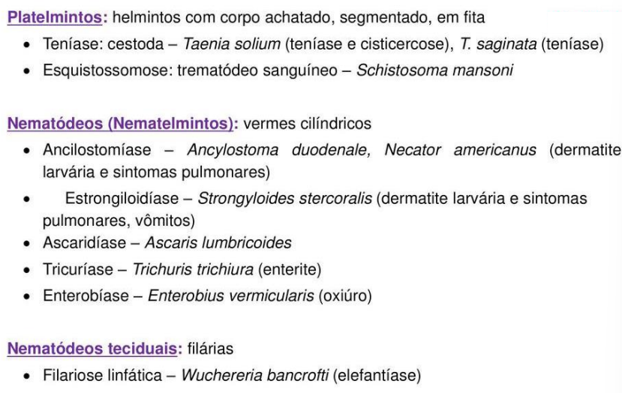

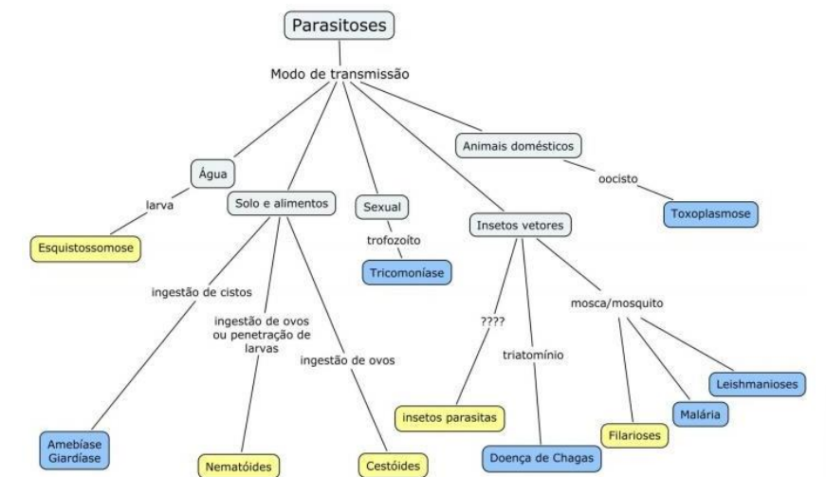
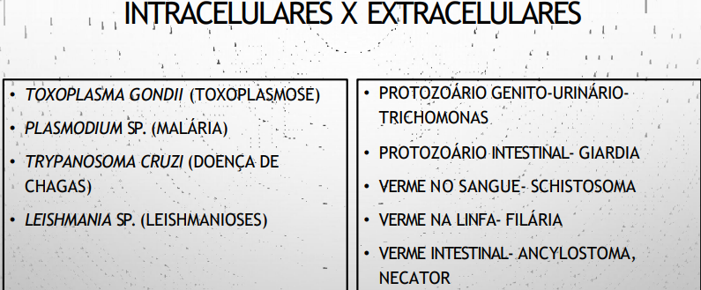
CICLO DE VIDA
